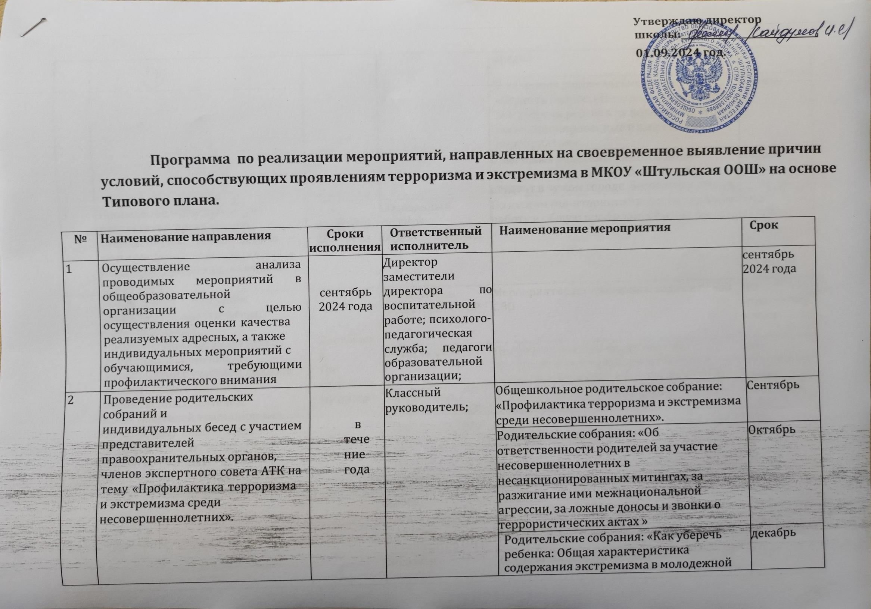

|  |  |  |  |  |  |
| --- | --- | --- | --- | --- | --- |
|  |  |  |  | среде» |  |
| В классных родительских собраниях обсудить вопрос: «Интернет и подросток: как уберечь ребенка от вовлечения его в несанкционированные и запрещенные  мероприятия» | Январь |
| В классных родительских собраниях 9-11 классов обсудить вопрос: «Мой ребенок  студент в чужом городе. Безопасная учеба» | Апрель |
| 3 | Проведение мониторинга по результатам проведенного социального психологического тестирования с целью выявления несовершеннолетних, вошедших в зону риска | до ноября 2024 года | Социальный педагог  Педагог- психолог | По итогам мониторинга провести адресную работу и общую профилактические беседы | До 30  октября |
| 4 | Организация проведения общественно-политических, воспитательных,  просветительских, культурных, досуговых и спортивных мероприятий с участием лидеров общественного мнения,  общественных деятелей, представителей традиционных религиозных конфессий, общественных и социально- ориентированных некоммерческих организаций,  детских и молодежных движений. | Постоянн о  По отдельно му плану | Заместитель директора по УВР | Мероприятия по освещению задач и целей СВО | По отдельному плану |
| Учитель ОБЖ | Профилактические мероприятия, направленные на дерадикализацию и декриминализацию подростковой среды | По отдельному  плану |
| Заместитель  директора по УВР,  Педагог-психолог | Встречи с работниками отдела просвещения | По средам |
| Вожатая | «Классные встречи» | январь |
| Руководитель музея | Участие в конкурсе «Мы дружбой народов сильны» | Ноябрь |
| Педагог- организатор ОБЗР | «Классные встречи» | Март |
| Вожатая | Встреча лидерами молодежи. | Март |

|  |  |  |  |  |  |
| --- | --- | --- | --- | --- | --- |
|  |  |  | Педагог- организатор ОБЗР | «Классные встречи» | Апрель |
| Классные руководители | Воспитательский час. Профилактические  беседы | Ежемесячно |
| Педагог-психолог | Работа волонтерских отрядов  «Добротворцы», «Волонтеры правового просвещения», «Волонтеры кибербезопасности»  Акции, флешмобы. Беседы. Тренинги. Мастер классы  Участие в форумах, фестивалях, конкурсах | По отдельным планам |
| Педагог- организатор ОБЗР | Проведение тренировок по эвакуации и практические занятия по ситуативным задачам | По графику По плану урока ОБЗР |
| Волонтеры правового просвещения | Игра среди старшеклассников  «Антитерор.05» | Сентябрь |
| Заместитель директора по УВР | Встречи с инспектором ПДН, УУП | Постоянно |
| Вожатая | Смотр отряда ЮНАРМИЯ. | К 9декабря |
| вожатая | Открытие Парт Героя | Декабрь Май |
| Классный руководитель. | Просмотры тематических фильмов и видеороликов | По  необходимо сти |
| Классный руководитель. | Уроки Мужества | По плану  школы |
| 5 | Посетить семьи детей, требующих профилактического внимания | 1 раз в месяц | Кл.руков., психолог,  соцпедагог | По отдельному плану | 1 раз в месяц |

|  |  |  |  |  |  |
| --- | --- | --- | --- | --- | --- |
|  |  |  |  |  |  |
| 6 | Провести работу по плану (и во время каникул тоже)  составленному на год с целью выявления школьников, склонных попасть под чужое влияние. | Постоянно По отдельному плану | Педагог-психолог; классный руководитель. | Анкета для изучения отношения  подростков и молодёжи к неформальным объединениям | Сентябрь |
| Анкета по выявлению противоправных  действий в молодёжной среде | Октябрь |
| Проведение теста «Проявляешь ли ты толерантность» | Ноябрь |
| Беседы: «Как распознать вербовщика и правильно реагировать на попытку психологической обработки» | Ноябрь |
| Проведение методики определения стрессоустойчивости и социальной адаптации (Т.Х. Холмс, Р.Х. Раге) с учащимися группы риски и трудновоспитуемыми | Декабрь |
| В каникулярное время классным руководителям привлекать детей к дополнительному образованию. | Ноябрь, январь, март, июнь |
| Провести классные часы: «Мои права. Моё  мнение» | Январь |
| Опросник исследования уровня  агрессивности. Опросник Басса-Дарки | Февраль |
| Провести классные часы по  формированию уверенности в себе | Март |
| Коррекционно – развивающее занятие с  Элементами тренинга «Умение противостоять чужому давлению» | Декабрь Апрель |
| Провести классные часы: «Умей сказать НЕТ вредным привычкам!» | Май |
| 7 | Заместителю директора по УВР, классным руководителям иметь | постоянн | заместитель директора по ВР; | Ознакомительная беседа с участковым уполномоченным полиции | Сентябрь |

|  |  |  |  |  |  |
| --- | --- | --- | --- | --- | --- |
|  | связь с УУП | о | ;классные руководители; УУП; | администрации школы |  |
| Привлекать УУП к профилактическим  беседам с несовершеннолетними | Ежемесячно |
| 8 | Классным руководителям быть в курсе дел и увлечений детей,  состоящих в группе риска. | В  тече ние года | заместитель директора по ВР; классные руководители; | Составить график посещений детьми, состоящими на различных видах учета, внеурочных занятий, спортом. | Сентябрь |
| Составить анкету на данных детей с указанием их личных увлечений и хобби и талантов. | Сентябрь |
| Привлекать детей данных групп к школьным мероприятиям. | В течение года |
| Привлекать детей данных групп к конкурсам и олимпиадам с учетом их  увлечений и талантов. | В течение года |
| 9 | Провести классный час с  учащимися 8-9 классов по теме  «Неформальные молодежные течения» | 1 раз в полгода | Классные руководители 8-9 классов | Провести классный час с учащимися 8-9 классов по теме «Неформальные молодежные течения» | Декабрь |
| Март |
| 10 | Мониторинг по выявлению взглядов уч-ся к различным религиозным течениям (6-9 кл.) | По плану | психолог; классные руководители | Опросник, анкетирование | Январь, февраль |
| 11 | Проведение цикла мероприятий, посвященных роли и месту различных религий в культуре народов страны (1-9 кл.) | Постоянн о по отдельно му плану |  |  |  |
| педагог-  библиотекарь, | Библиотечные уроки: «Религии мира» | Октябрь |
| Учитель  обществознания | Круглый стол по обществознанию  «Терпимость в мировых религиях» | Январь |
| Классные руководители | Воспитательное занятие «Религии разных стран»1-4 кл. | Декабрь |
| Учитель истории | Уроки " Роль религии в развитии  культуры" 8-9 кл. | Февраль |

|  |  |  |  |  |  |
| --- | --- | --- | --- | --- | --- |
|  |  |  | Учитель  обществознания | Проектная работа по обществознанию: «Я и моя религия» | Март |
| Учитель ОДКНР 4-5 кл. | Проектная работа по ОДКНР: «Я и моя религия» | Апрель |
| Учителя русского  языка | Написать мини-сочинение «Что общего я  нашел в традиционных религиях России» | Апрель |
| 12 | Проведение мероприятий,  направленных на воспитание толерантности (уважения) | Постоянн о по плану  школы | Заместитель директора по УВР; классные руководители; | Беседы с учащимися об уважении и принятии  (толерантности) | Сентябрь |
| Классные  руководители | Проведения мероприятий к 15 сентября | По отдельному плану |
| Кл руководители | Вн/з «Разговоры о важном» по плану соответствующие темы | По  понедельникам |
| Вожатая,  Классные руководители | Проведения мероприятий к 4 сентября | По отдельному плану в октябре |
|  |  |  |
| Вожатая | День уважения и терпения | 16 ноября |
| Классные руководители; | Составить список «Принципов терпимого  поведения» | Ноябрь |
|  |  |  |
| Учитель ИЗО | Беседа «Идеи толерантности в изобразительном искусстве» | Ноябрь |
| Педагог- психолог | Тренинг для старшеклассников «Сила толерантности» | Ноябрь |
| Классные руководители 1- 9кл | Игра «Комплимент» | Декабрь |

|  |  |  |  |  |  |
| --- | --- | --- | --- | --- | --- |
|  |  |  | Вожатая | Придумать и изобразить эмблему  толерантности | Декабрь |
| Педагог-психолог | Беседа-обзор. «Свои и чужие». | Апрель |
| Учитель обществознания | Дебаты. «Немного об ответственности» (Уголовные аспекты экстремизма). | Январь |
| Учителя  литературы | Рассуждение на тему «Каждому из нас по силам сделать этот мир лучше, для этого нужно…» | январь |
| Кл руководители | Урок терпимости и понимания «Давайте жить дружно!» | Февраль |
| Педагог- психолог | Тренинговое занятие "Взаимоотношения с окружающими" | Март |
| Педагог -психолог | Тренинговые занятия в старших классах - "Трудный путь прощения" | Апрель |
|  |  |  |
| 13 |  |  | Педагог-психолог | Тренинговое занятие в 8-ых классах"Я и Мы" |  |
| Кл руководители | Час открытого разговора «Легко ли быть толерантным?» |  |
| Клруководители 1-  9 кл. | Классные часы «Наш дружный коллектив» |  |
| Заместитель директора по УВР | Методическое объединение классных руководителей 5-9 классов "Толерантность учителя" |  |
| Учителя обществознания | Проектная работа по обществу  "Межнациональные конфликты - пути преодоления" |  |
| Учителя истории | Проектная работа по истории |

|  |  |  |  |  |  |
| --- | --- | --- | --- | --- | --- |
|  |  |  |  |  |  |
| Учителя родного языка | Конкурс сочинений |
| 14 | При проведении профилактических  мероприятий, направленных на противодействие идеологии  Терроризма привлекать обучающихся, находящихся в зоне риска по итогам социально-  психологического тестирования | Постоянн о | заместитель директора по УВР; классный руководитель |  | Постоянно |
|  |  |  |  |  |  |
| 15 | Обеспечивать максимальный охват  позитивной повесткой учащихся общеобразовательных учреждений в свободное от учебы время с задействованием структурных подразделений МО, волонтерских и патриотических движений | В течение  года | Учитель ОБЖ | Охват дополнительным образованием в каникулярное время |  |
| 16 | Организовывать подготовку и  своевременное распространение востребованного у населения антитеррористического контента, нацеленного на формирование негативного отношения к терроризму, украинскому национализму и неонацизму, а также разъяснение социальной значимости профилактической деятельности органов власти и популяризацию лиц, отличившихся в борьбе с терроризмом.  При организации данной работы учитывать информационные потребности и умонастроения целевых групп, а также актуальную информационную повестку исходя | В течение  года | Заместитель директора по УВР  Классные руководители | На страницах школьного сайта , Телеграмм  В чатах родителей и детей на ВК Мессенджере |  |

|  |  |  |  |  |  |
| --- | --- | --- | --- | --- | --- |
|  | из материалов, размещаемых в наиболее популярных федеральных  и региональных средствах массовой информации, на ресурсах информационно- телекоммуникационной сети  «Интернет»,прежде всего в социальных сетях и мессенджерах. |  |  |  |  |
| 17 | В целях снижения рисков вовлечения молодежи в  террористическую деятельность, организовывать в образовательных учреждениях с привлечением обучающихся создание и распространение медиа-центрами (культурными, радио-центрами, театральными студиями) антитеррористического контента, в том числе с использованием страниц образовательных учреждений в социальных сетях и мессенджерах. | В течение года | Заместитель директора по УВР  Классные руководители | На страницах школьного сайта , Телеграмм  В чатах родителей и детей на ВК Мессенджере |  |
| 18 | Для создания дополнительных условий по формированию у  населения антитеррористи-ческого мировоззрения, обеспечивать функционирование постоянно действующих выставочных экспозиций, посвященных землякам, которые проявили мужество и героизм, ибо активную гражданскую позицию в противостоянии с международными террористическими организациями, открыти памятников героям и  включение данных памятных мест в экскурсионные программы | В течение года | Заместитель директора по УВР вожатая педагог-психолог  Классные руководители | Уличные баннеры, уголок Героя |  |
| 19 | Для повышения эффективности и | Декабрь | Заместитель | Круглый стол с учителями школ : | Декабрь |
|  | востребованности информационно- разъяснительных мероприятий и  распространяемых антитеррористических видеоматериалов обеспечить трансляцию в средствах массовой информации, в том числе в информационно- телекоммуникационной сети  «Интернет», выступлений лиц, отказавшихся от участия в террористической деятельности, прежде всего отбывших либо отбывающих наказание за совершение преступлений террористической направленности. | Май | директора по УВР Предметники | «Цели и задачи СВО – как донести учащимся истину» | Май |
| 20 | В целях информационного и методического сопровождения  деятельности по устранению причин радикализации обучающихся- общеобразовательных учреждений, организовать работу по созданию и использованию в профилактике цифровых платформ, предусматривающих индивидуальное сопровождение учащихся, требующих дополнительного  профилактического внимания, а также нуждающихся в социально- психологической поддержке, подверженных влиянию террористической и иной деструктивной идеологии. | В течение года | Заместитель директора по УВР | Показ фильмов | В течение года |